**प्रेस विज्ञप्ति**

**PRESS RELEASE**

सिडबी द्वारा एमएसएमई विशिष्ट केन्द्र की स्थापना

**SETTING UP OF MSME CENTRE OF EXCELLENCE BY SIDBI**

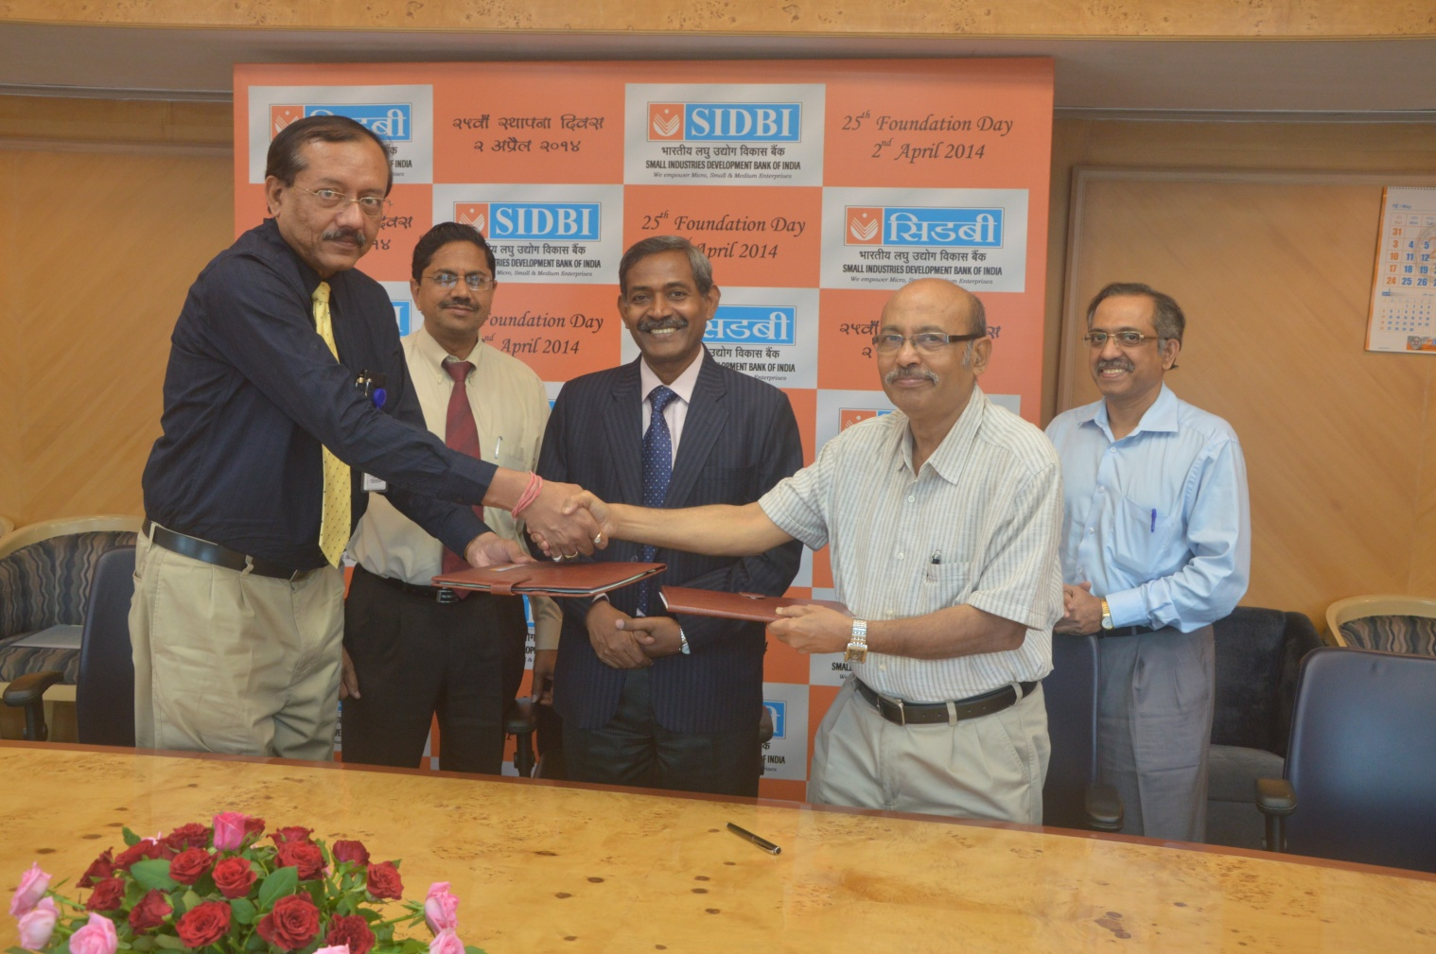

भारतीय लघु उद्योग विकास बैंक (सिडबी) ने राष्ट्रीय बैंक प्रबन्धन संस्थान, पुणे के साथ उन्हीं के परिसर में एक **एमएसएमई विशिष्ट केन्द्र** की स्थापना हेतु समझौता ज्ञापन किया है। यह समझौता ज्ञापन 13 मई, 2015 को राष्ट्रीय बैंक प्रबन्धन संस्थान के निदेशक डॉ अचिन्तन भट्टाचार्य तथा श्री डी घोष, मुख्य महाप्रबन्धक, सिडबी के बीच डॉ क्षत्रपति शिवाजी, अध्यक्ष एवं प्रबन्ध निदेशक एवं श्री एन. रामन, कार्यपालक निदेशक, सिडबी की उपस्थिति में संपन्न हुआ। इस केन्द्र की स्थापना का मुख्य उद्देश्य है सूक्ष्म, लघु एवं मध्यम उद्यम वित्तीयन के क्षेत्र में सशक्त अकादमिक नेतृत्व प्रदान करना, एमएसएमई वित्तीयन के शोध एवं विकास के क्षेत्र की पहचान करना एवं उपयुक्त शोध कार्यक्रम शुरू करना, एमएसएमई वित्तीयन के लिए नवोन्मेषी मॉडल तैयार करने तथा प्रक्रियाओं को विकसित करने के लिए प्रयास करना, एमएसएमई वित्तीयन के क्षेत्र में सर्वोत्तम राष्ट्रीय एवं अंतर्राष्ट्रीय कार्यप्रणालियों पर आधारित ज्ञान प्रसार करना तथा उपर्युक्त उद्देश्य से बैंकों का क्षमता निर्माण करना। इस उद्देश्य से अन्य बातों के साथ-साथ, राष्ट्रीय बैंक प्रबन्धन संस्थान अपने संस्थान में इस केन्द्र के लिए एक प्राध्यापकीय पद की व्यवस्था करेगा। इस केन्द्र से यह अपेक्षा होगी कि वह एमएसएमई क्षेत्र की यथेष्ट एवं समयबद्ध ऋण उपलब्धता को सुनिश्चित करने के उद्देश्य से नीति निर्माताओं एवं इस क्षेत्र से जुड़े अन्य हितधारकों के लिए शोध के आंकड़ों की कमी को पूरा करे।

Small Industries Development Bank of India (SIDBI) has entered into a Memorandum of Understanding (MoU) with National Institute of Bank Management (NIBM) to set up a ‘MSME Centre of Excellence’ at the latter’s campus in Pune. The MoU was signed on May 13, 2015 by Dr. Achintan Bhattacharya, Director, NIBM and Shri D. Ghosh, Chief General Manager, SIDBI in the presence of Dr. Kshatrapati Shivaji, Chairman and Managing Director, SIDBI and Shri N. Raman, Executive Director, SIDBI. The purpose of the Centre is to provide strong academic leadership to the field of Micro, Small and Medium Enterprises (MSME) Financing, identify areas of research & develop and lead an appropriate research programme in the field of MSME Financing, undertake efforts for innovating models and methods for MSME financing, provide knowledge dissemination based on national and international best practices in financing MSMEs and build the capacities of the banks around the above purposes. For the purpose, NIBM would, inter-alia, institute a Professorial Chair for the Centre, at their Institute. This Centre is expected to address the lack of researched data for policy makers and other stake holders associated with this sector to facilitate availability of adequate and timely credit to MSMEs.

**********